МИНИСТЕРСТВО ПРИРОДНЫХ РЕСУРСОВ И ЭКОЛОГИИ
РОССИЙСКОЙ ФЕДЕРАЦИИ
ПРИКАЗ
от 04.08.2020 № 554
Об утверждении символики Федерального государственного бюджетного учреждения «Государственный природный заповедник «Норский»

В целях реализации статьи 11 Федерального закона от 14 марта 1995 г. № 33-ФЗ «Об особо охраняемых природных территориях» (Собрание законодательства Российской Федерации, 1995, № 12, ст. 1024; 2014, № 26, ст. 3377), в соответствии с подпунктом 5.2.70 Положения о Министерстве природных ресурсов и экологии Российской Федерации, утвержденного Постановлением Правительства Российской Федерации от 11 ноября 2015 г. № 1219 (Собрание законодательства Российской Федерации, 2015, № 47, ст. 6586), Постановлением Правительства Российской Федерации от 7 октября 1996 г. № 1168 «О символике государственных природных заповедников и национальных парков в Российской Федерации» (Собрание законодательства Российской Федерации, 1996, № 42, ст. 4802) и Порядком утверждения и использования символики федеральных государственных бюджетных учреждений, осуществляющих управление государственными природными заповедниками и национальными парками, утвержденным Приказом Министерства природных ресурсов и экологии Российской Федерации от 25 января 2018 г. № 22 (зарегистрирован Минюстом России 4 апреля 2018 г., регистрационный № 50606),
приказываю:
1. Утвердить прилагаемые эмблему Федерального государственного бюджетного учреждения «Государственный природный заповедник «Норский» и ее описание.
2. Контроль за исполнением настоящего Приказа возложить на заместителя Министра природных ресурсов и экологии Российской Федерации Е. В. Панову.
Министр
Д. Н. Кобылкин

Утверждены
Приказом Минприроды России
от 4 августа 2020 года № 554
Эмблема Федерального государственного бюджетного учреждения «Государственный природный заповедник «Норский»
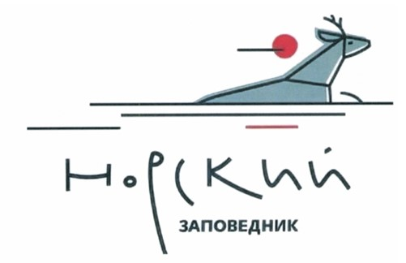

Описание эмблемы Федерального государственного бюджетного учреждения «Государственный природный заповедник «Норский»
Символом заповедника является косуля, стилизованное изображение которой является официальным логотипом заповедника.
Эмблема представляет собой изображение косули. В поддержку идеи миграции, животное изображено плывущим.
Характером шрифта, цветовой гаммой, стилистикой графики, солнцем характеризуется северная сдержанная природа заповедника.
Под графическим изображением размещена надпись /Норский/ заповедник.

